

ESCOLA BAHIANA DE MEDICINA E SAÚDE PÚBLICA
CURSO DE TECNÓLOGO EM INFORMAÁTICA E SAÚDE

Análise de padrões de interoperabilidade entre Sistemas de Informação Ambulatorial SIA e Sistema de Informação de Saúde Básica SISAB

HUDI HUD SAID SHUQAIR

Salvador- Ba
DEZEMBRO 2024
HUDI HUD SAID SHUQAIR

Análise de padrões de interoperabilidade entre Sistemas de Informação Ambulatorial (SIA) e Sistema de Informação de Saúde Básica (SISAB)

Trabalho apresentado para Conclusão de Curso à Escola Bahiana de Medicina e Saúde Pública para obtenção do título de Tecnóloga em Informática em Saúde

DEZEMBRO 2024

HUDI HUD SAID SHUQAIR

Ficha catalográfica

S562 Shuqair, Hudi Hud Said
Análise de Padrões de Interoperabilidade entre Sistemas de Informação Ambulatorial (SIA) e Sistema de Informação de Saúde Básica (SISAB). Orientação: [Augusto Cesar Costa Cardoso]. - Salvador, 2024.
37f.
Inclui Bibliografia
Trabalho de Conclusão de Curso Informática em Saúde. Escola Bahiana de Medicina e Saúde Pública.

1.Padrões de Interoperabilidade em Saúde. 2.Sistemas de Informação em Saúde. 3. Laboratório Regional de Prótese Dentária. 4.Sistema Único de Saúde (SUS). I. Escola Bahiana de Medicina e Saúde Pública. II. Título.

CDU: 614.39:004

RESUMO

Neste trabalho são apresentados uma análise detalhada do fluxo de trabalho dentro das unidades de saúde, desde o atendimento inicial até a finalização dos pedidos e sua inserção no sistema de informações ambulatoriais. São discutidas as implicações da interoperabilidade entre sistemas de saúde e os impactos da falta de integração eficiente, como redundâncias, perda de dados e dificuldades de comunicação entre unidades e laboratórios de próteses. No decorrer da discussão, a experiência relatada serve de base para uma análise crítica sobre a necessidade de padronização de terminologias e a adequação dos fluxos de trabalho informatizados, explorando as lacunas e limitações nos processos existentes e sugerindo melhorias. Diagramas e fluxogramas ilustram o funcionamento dos sistemas e a importância da interoperabilidade para a eficiência do SUS. Palavras-chave: Sistemas de Informação em Saúde (SIS), Laboratório de Prótese Dentária, Interoperabilidade

ABSTRACT

This paper presents a detailed analysis of the workflow within in the health units, from initial care to the completion of requests and their insertion into the outpatient information system. The implications of interoperability between units and prosthetics laboratories are discussed. Across the discussion, the experience reported serves as a basis for a critical analysis of the need for standardization of terminologies and the adequacy of computerized workflows, exploring the gaps and limitations in the processes and suggesting improvements. Diagrams and flowcharts illustrate the functioning of the systems and the importance of interoperability for the efficiency of the SUS. keywords: Health Information Systems (HIS), Dental Prosthetics Laboratory, Interoperability

SUMÁRIO

RESUMO -------------------------------------------------------------------------------------------- 4
SUMÁRIO ------------------------------------------------------------------------------------------- 5
1. INTRODUÇÃO --------------------------------------------------------------------------------- 7
2. OBJETIVOS GERAIS ------------------------------------------------------------------------ 9
2.1. OBJETIVOS ESPECÍFICOS ------------------------------------------------------------- 9
3. REVISÂO DE LITERATURA --------------------------------------------------------------10
3.1. Os sistemas de informação em saúde nas unidades de saúde bucal --------10
3.2. Padrões de interoperabilidade no SIS no SUS -------------------------------------12
a) OpenEHR -------------------------------------------------------------------------------14
b) Health Level 7 (HL7) ---------------------------------------------------------------- 14
c) HL7 CDA --------------------------------------------------------------------------------14
d) SNOMED-CT-------------------------------------------------------------------------- 15
e) TISS ------------------------------------------------------------------------------------- 15
f) LOINC------------------------------------------------------------------------------------ 15
g) CID ------------------------------------------------------------------------------------ 15
h) ISO 13606-2 ------------------------------------------------------------------------- 16
i) ISBT 128 ------------------------------------------------------------------------------ 16
j) IHE-PIX/ PDQ ----------------------------------------------------------------------- 16
k) CIAP-2 ------------------------------------------------------------------------------- 16
l) DICOM 3.0 --------------------------------------------------------------------------- 17
m) TUSS -------------------------------------------------------------------------------- 17
n) CBHPM ------------------------------------------------------------------------------ 17
4. METODOLOGIA --------------------------------------------------------------------------- 18
Tabela 1 ---------------------------------------------------------------------------------------------- 20
5. RESULTADOS ----------------------------------------------------------------------------- 20
Figura 01 ------------------------------------------------------------------------------ 21
Figura 02 ------------------------------------------------------------------------------- 22
Figura 03 - ------------------------------------------------------------------------------ 23
Figura 04 ------------------------------------------------------------------------------ 23
Figura 05 ------------------------------------------------------------------------------ 24
Figura 06 ------------------------------------------------------------------------------ 24
Figura 07 ------------------------------------------------------------------------------ 25
Figura 08 ----------------------------------------------------------------------------- 25
Figura 09 ------------------------------------------------------------------------------ 26
Figura 10 ------------------------------------------------------------------------------ 27
Figura 11 ------------------------------------------------------------------------------ 27
Figura 12 ----------------------------------------------------------------------------- 28
Tabela 02 ----------------------------------------------------------------------------- 29
Tabela 03 ----------------------------------------------------------------------------- 30
6. DISCUSSÃO -------------------------------------------------------------------------------- 30
7. CONCLUSÃO ------------------------------------------------------------------------------ 33
8. REFERÊNCIAS BIBLIOGRÁFICA ---------------------------------------------------- 34
- INTRODUÇÃO

A rápida evolução da tecnologia da informação tem desempenhado um papel fundamental na transformação dos sistemas de saúde em todo o mundo. À medida que se avança para uma era cada vez mais digitalizada, a inovação se torna essencial para enfrentar os desafios complexos enfrentados pelas instituições de saúde, especialmente em termos de Pesquisa, Desenvolvimento e Inovação (PD&I) (Araújo, et al. 2024), (Cavalcanti, et al. 2022). Neste contexto, surge a necessidade premente de compreender o impacto da tecnologia, nas organizações de saúde e nos centros de pesquisa e inovação.
A introdução de novas tecnologias na área da saúde não apenas promove avanços significativos na qualidade dos cuidados e na eficiência dos processos, mas também apresenta desafios únicos que exigem uma abordagem multidisciplinar e inovadora. Nesse sentido, é fundamental aproveitar todo o potencial das novas tecnologias durante a jornada dos pacientes (Cavalcanti, el al. 2022), (Aquino, et al. 2022).
A Tecnologia de Informação e Comunicação (TIC) ao longo dos anos, foi incorporada gerando mudanças significativas no campo da saúde. Neste contexto a demanda contínua por melhorias na qualidade e segurança dos cuidados de saúde impulsionou sua adoção prosperando, primeiro, em hospitais de alta complexidade de ensino e pesquisa. Novos modelos, paradigmas e metodologias para resolver problemas nesse domínio resultaram na incorporação dos Registros Eletrônicos em Saúde (RES). (Silva, A. B et al 2019)
A Telessaúde como campo de conhecimento integrante da TIC, mediada por computação, associada à rapidez da informação permitiu exercer sua atividade em rede promovendo o intercâmbio de conhecimento entre a pesquisa e a atenção à saúde (Shuqair et al, 2021), (Silva et al, 2019). Nesse sentido estes elementos se configuram importantes no aprimoramento do RES e a Telessaúde no planejamento de serviços de saúde.
Os canais de Telessaúde no Sistema Único de Saúde (SUS) permitem a troca de informações ou opiniões entre as diferentes organizações de saúde, e entre, estes e seus pacientes, buscando uma melhor assistência. (Teixeira et al, 2018), (Skelton-Macedo et al, 2012), (Telessaúde ,2020).
Entretanto observa-se como problema a ser equacionado. A implantação do RES em estabelecimentos de saúde tem refletido soluções isoladas e fragmentadas. Essa fragmentação e dispersão das informações de saúde ameaçam a regulação do SUS e as conexões necessárias entre os três níveis de atenção, comprometendo a integração e a continuidade do cuidado. A falta de padronização nos processos de atendimento aos pacientes impacta diretamente a gestão dos serviços e a eficiência dos cuidados em saúde, prejudicando a qualidade do atendimento oferecido ao cidadão usuário do sistema de saúde. (Silva, et al 2019)
Como resultado da fragmentação e dispersão das informações de saúde em virtude de implantação de soluções isoladas e fragmentadas, observa-se que a interoperabilidade é cada vez mais vista como um aspecto essencial de um Sistema de Informação em Saúde (SIS). (Oliveira, et al 2021)
A interoperabilidade permite que diferentes sistemas de informação, dispositivos e aplicativos compartilhem e usem dados de maneira coordenada e segura, tanto dentro quanto fora das fronteiras organizacionais. Isso assegura a continuidade e portabilidade das informações, visando melhorar a saúde de indivíduos e populações globalmente. As arquiteturas de troca de dados de saúde, interfaces de aplicativos e padrões existentes garantem que os dados sejam acessados e compartilhados adequadamente em todos os níveis de cuidados de saúde. (Torab-Miandoab, et al 2023).
A informação clínica relevante relativa a um único paciente ao longo da sua vida, requer um RES completo e compreensível, e a agregação de diferentes fontes de dados de saúde e, em diferentes instituições. No entanto, a maioria dos hospitais modernos, os dados são registrados em múltiplos sistemas discretos com interoperabilidade limitada. Para apresentar essa informação de uma forma lógica e legível, é necessário fazer um esforço considerável para integrar e comunicar os sistemas entre si. No entanto, os dados clínicos têm uma estrutura e um significado complexos, e a maioria dos SIS foi construída de forma incremental, agregando novos módulos sem considerar a interoperabilidade (Oliveira, et al 2021).
Quando os sistemas de saúde são fragmentados e coexistem com softwares que não se comunicam, torna-se essencial estabelecer processos de comunicação e troca de dados entre eles. A falta de interoperabilidade pode resultar em dificuldades no gerenciamento e na tomada de decisões, uma vez que as informações não podem ser compartilhadas facilmente entre diferentes sistemas e organizações de saúde, bem como a adoção de padrões e protocolos de interoperabilidade permitem a produção e troca de dados entre diferentes organizações de saúde. Isso não apenas melhora o desempenho dos sistemas de saúde, mas também abre oportunidades para inovação e redução de custos, ao permitir uma integração mais eficiente dos processos e sistemas de informação em saúde. A interoperabilidade é um elemento-chave para garantir que os SIS funcionem de forma eficiente e eficaz, promovendo uma melhor qualidade de atendimento e resultados para os pacientes. (Oliveira, et al 2021), (Andrade, et al 2019).
Em vista da fragmentação e dispersão das informações de saúde que ameaçam a regulação do SUS e a necessidade de padrões para troca de dados em saúde entre diversos provedores, iremos analisar os registros de informações de troca de dados nas Unidades de Saúde da Família / Unidades Básica de Saúde (USF/ UBS) e nos Centros de Especialidades Odontológicas (CEO) para pedido de produção de próteses dentárias nos Sistema de Informação Ambulatorial (SIA) e Sistema de Atenção Básica de Saúde (SISAB), e verificar, se cumprem com os requisitos de interoperabilidade baseados na Portaria nº 2.0733, estabelecida em 31 de agosto de 2011 pelo Ministério da Saúde.

- OBJETIVOS GERAIS

Analisar a integração e padrões de interoperabilidade entre os SIS e aplicativos utilizados durante o fluxo de atendimento entre as USF/UBS e os CEOs, em relação ao Laboratório Regional de Prótese Dentária (LRPD).

  - OBJETIVOS ESPECÍFICOS:

Verificar como os pedidos de produção de próteses dentárias são enviados, processados e registrados no SIA e no SISAB, para fins de repasse financeiro.
Analisar a adoção de padrões de interoperabilidade para garantir a troca eficiente de informações entre os sistemas envolvidos conforme a Portaria nº 2.0733, estabelecida em 31 de agosto de 2011 pelo Ministério da Saúde (MS).
Verificar se cumprem com os requisitos de interoperabilidade e com a qualidade do serviço prestado para o desfecho clínico, e quais melhorias e contribuições poderão ser realizadas para a melhor integração entre aplicativos e sistemas.

- REVISÂO DE LITERATURA

  - Os Sistemas de Informação em Saúde (SIS)

Os SIS são diferentes sistemas de informação, dispositivos e aplicativos que processam dados coletados em serviços de saúde para gerar informações que auxiliam na compreensão dos problemas e na tomada de decisões em políticas e cuidados de saúde. No Brasil, quando esses instrumentos têm alcance nacional, são conhecidos como fontes de dados nacionais, sendo geralmente geridos pelo Ministério da Saúde no contexto do SUS. (Coelho, et al 2021)
Os Sistemas de Informação em Saúde (SIS) desempenham um papel fundamental na tomada de decisões estratégicas e operacionais, promovendo governança, formulação de políticas, educação e capacitação de recursos humanos. Sua função central é transformar dados brutos em informações confiáveis e relevantes, essenciais para o planejamento e avaliação dos serviços de saúde. Suas principais funções incluem a geração, compilação, análise, e comunicação de dados de saúde, transformando-os em informações confiáveis, relevantes e oportunas. Esse processo exige qualidade na coleta, análise rigorosa e disseminação de informações acompanhadas de recomendações para ações práticas, essenciais para planejar, administrar e avaliar os serviços de saúde. (WHO, 2010)
. A incorporação de Tecnologias de Informação (TI) nos SIS ainda gera incertezas quanto à redução de custos, mas evidências demonstram benefícios econômicos significativos quando há integração e compartilhamento de dados, como observado no Reino Unido e na Coreia do Sul. Para que essa integração seja eficaz, é essencial estudar o portfólio dos SIS em nível nacional, garantindo não apenas uma governança eficiente, mas também impulsionando pesquisas e aprimorando políticas de TI no SUS. Essa necessidade de promoção da integração e interoperabilidade no setor de saúde sinaliza uma transformação na relação entre Governo Federal, estados e municípios, reforçando o apoio ao desenvolvimento local e regional do SUS (Coelho, et al 2021).
Dentro deste contexto, um estudo buscou analisar o uso do Sistema de Informação da Atenção Básica (SIAB) pelos coordenadores da APS de Ribeirão Preto, SP, no processo de tomada de decisão. A pesquisa, de natureza descritiva e exploratória, com abordagem qualitativa, entrevistou oito coordenadores da APS, cujas falas foram gravadas, transcritas e analisadas por meio da técnica de análise de conteúdo, na modalidade temática. Os dados foram organizados em um tema geral sobre o papel do SIAB na gestão da APS, com três subtemas: a visão dos coordenadores sobre seu trabalho na gerência da APS, a percepção sobre o uso do SIAB pela equipe de saúde da família, e sugestões para melhorar o uso do sistema no dia a dia. Os coordenadores apresentaram diferentes percepções sobre o SIAB como ferramenta de gestão, que afetam o planejamento local e geram variações nos processos de gestão. Embora reconhecessem o SIAB como importante para aproximar a realidade sanitária do planejamento de ações de saúde, muitos o viam apenas como um instrumento técnico-burocrático, focando mais na produtividade do que na sua potencialidade para o planejamento em saúde. No entanto, um dos entraves apontados foi a falta de integração do SIAB com outros SIS, o que impacta negativamente o registro e o acúmulo de dados no processo de trabalho. Além disso, a ausência de treinamentos para a equipe, a necessidade de atualização do software, e a falta de flexibilidade para registrar informações sobre outras doenças foram destacadas como barreiras à plena utilização do SIAB. As sugestões dos coordenadores incluem integrar o SIAB com outros sistemas, modernizar o software, e melhorar o apoio às equipes, fatores essenciais para aprimorar a coleta e uso dos dados e facilitar a gestão da APS. (Figueiredo, 2009)
Com a Portaria nº 2.148/2017 do MS, considerando a Portaria nº 1.412/GM/MS, de 10 de julho de 2013, que institui o SISAB; o governo passou a desenvolver e disponibilizar tecnologias com o objetivo principal de apoiar o desenvolvimento loco regional do SUS, promovendo certa integração com os SIS já existentes. O SISAB e o Prontuário Eletrônico do Cidadão (PEC), da Estratégia e-SUS Atenção Primária à Saúde (APS), são modelos dessa integração. (Coelho, et al 2021).
A Portaria nº 2.148/2017 modifica e estabelece o envio dos dados da produção da Atenção Básica ao Conjunto Mínimo de Dados (CMD), utilizando como base de dados nacional o Sistema de Informação em Saúde para a Atenção Básica (SISAB), o que resultou na descontinuação do envio de dados diretamente ao SIA-SUS, com exceção do envio de dados para repasse financeiro.
A portaria também destacou que os dados da Atenção Básica seriam disponibilizados por meio da plataforma de gestão de informações do CMD, com acesso pelos endereços eletrônicos: http://cmd.saude.gov.br (site inoperante) ou http://tabnet.datasus.gov.br. No entanto, até o último acesso, em 25 de novembro de 2024, inconsistências nos dados do SISAB reportados no TabNet ainda estavam sendo corrigidas. Atualmente, o SISAB é indicado como a principal plataforma para extração e análise de dados da Atenção Básica à partir do CMD. (Flores et al ,2024)
De acordo com os estudos acima verifica-se que a integração tecnológica dos SIS tem sua importância neste cenário atual, com uso de ferramentas que cruzem bases de dados e permitam a troca automatizada de informações (interoperabilidade sintática), além de padronizações semânticas para unificar termos e significados. (Sales & Pinto 2019), (Coelho, et al 2021). Para isso, é essencial que essas ferramentas sejam consideradas, tanto por profissionais e gestores de saúde quanto por profissionais de TI, como componentes fundamentais para garantir a qualidade da assistência e do cuidado aos pacientes, com relação à organização, recuperação, acesso e uso das informações, promovendo a qualidade nos serviços oferecidos.

  - Padrões de interoperabilidade no SIS no SUS

No Brasil, os sistemas de informação no setor de saúde, especialmente os hospitalares, foram historicamente desenvolvidos sem padronização, seja por critérios de instituições nacionais ou internacionais, o que prejudicou a troca de informações entre sistemas. Isso significa que, ao projetar esses sistemas, não havia preocupação com o compartilhamento de dados, nem com a interoperabilidade, resultando em dificuldades significativas para os usuários dos SIS.
A falta de normas e padrões comuns compromete a interoperabilidade entre médicos, hospitais, laboratórios e pacientes, pois a padronização vai além dos aspectos técnicos de hardware e software, abrangendo também a forma como os dados são representados, transmitidos, acessados, armazenados e utilizados. Nesse contexto, a padronização envolve tanto as TICs quanto as tecnologias linguísticas, como a sintaxe e semântica onde as informações de saúde são complexas e análise destes contextos é fundamental para a interoperabilidade dos SIS. (Sales & Pinto 2019)
Corroborando ainda neste contexto, Oliveira (2005) defende que “um dos aspectos importantes para a interoperabilidade de informações é a organização do conhecimento e a representação da informação. Para que duas pessoas, duas bases de dados ou até duas instituições possam trocar informações de forma eficaz é necessário o entendimento dos códigos utilizados por ambos e que eles tenham o mesmo entendimento quanto ao significado destes códigos. Para isso é necessária a implementação de padrões e normas que possibilitem o entendimento entre eles, rompendo barreiras trazidas pela hiperespecialização e pela fragmentação da informação, desenvolvendo e reforçando trabalhos cooperativos” (p.34).
Desta forma dentro do contexto de saúde digital podemos afirmar que a interoperabilidade se refere à capacidade de dois ou mais sistemas ou componentes de compartilhar informações (interoperabilidade funcional), interpretar e utilizar adequadamente essas informações trocadas (interoperabilidade semântica) e definir como essa troca ocorre tecnicamente (interoperabilidade operacional). Sua implementação plena é essencial para os sistemas de informação em saúde, que não funcionam isoladamente, mas dependem da integração e comunicação eficaz entre diferentes plataformas, bem como é essencial que os componentes deste processo sejam padronizados, para garantir o correto compartilhamento e uso das informações.
A interoperabilidade vai além de uma simples linguagem comum, para garantir que os dados transferidos entre os sistemas possam ser compreendidos e aplicados de forma consistente, promovendo a integração de sistemas no contexto da saúde digital (Sabbatini, 2022).
A Portaria no 2.073/2011do MS regulamenta o uso de padrões de informação e interoperabilidade entre os sistemas de informação do SUS, nos níveis Municipal, Distrital, Estadual e Federal, incluindo também os sistemas privados e de saúde suplementar. Esses padrões consistem em diretrizes, políticas e especificações técnicas que normatizam a troca de informações entre os diferentes sistemas de saúde, estabelecendo parâmetros para a interação entre os entes federativos e a sociedade. Essa portaria estabelece normas para o uso de padrões de interoperabilidade em sistemas de informação de saúde e oficializa a adoção desses padrões no país.
Os padrões de interoperabilidade têm como objetivo padronizar a representação de conceitos por meio de ontologias, terminologias e classificações de saúde comuns, facilitando o acesso rápido e preciso às informações dos usuários dos serviços de saúde. Além disso, visam promover o uso de uma arquitetura de informação que permita o compartilhamento seguro de dados entre profissionais e instituições, respeitando a privacidade do paciente, e contribuindo para a melhoria da eficiência e qualidade do SUS.
O objetivo desta Portaria é esclarecer o papel e destacar a relevância da padronização das informações no setor de saúde, além de ressaltar a necessidade de estudar esses padrões, considerando que diversos instrumentos são sugeridos como alternativas para viabilizar a interoperabilidade.
Por meio da Portaria nº 2.0733, estabelecida em 31 de agosto de 2011, e denominado padrões de interoperabilidade, regulamenta o uso desses padrões e da informação em saúde para SIS no âmbito do SUS, nos níveis municipal, distrital, estadual e federal, assim como para os sistemas privados e do setor de saúde suplementar.
A portaria em questão estabelece, em seu artigo 4º, que os padrões de interoperabilidade devem ser incluídos no Catálogo de Padrões de Interoperabilidade de Informações de Sistemas de Saúde (CPIISS), elaborado e publicado pelo Departamento de Informática do SUS (DATASUS).
Esse catálogo é disponibilizado ao público em geral, e sua primeira versão está anexada à própria portaria. Entre os padrões listados no CPIISS estão tecnologias amplamente reconhecidas, como OpenEHR, HL7, SNOMED-CT, TISS, HL7 CDA, DICOM, LOINC, ISBT 128, ISO 13606-2, IHE-PIX, além de classificações como CID, CIAP-2, TUSS e CBHPM. (Brasil, 2011)
Esses padrões visam promover a interoperabilidade e facilitar o compartilhamento de informações de saúde entre os diversos sistemas em uso no Brasil, detalhado nas descrições subsequentes. A criação e implementação desses padrões são fundamentais para garantir a integração eficiente dos SIS no país, conforme os itens abaixo descritos:

a) OpenEHR: O OpenEHR chamada de Open Eletric Health Register é uma arquitetura de referência para RES, sendo interoperável e independente da tecnologia de captura dos dados. Sua principal característica é a separação entre o domínio clínico, onde atuam os profissionais de saúde, e o domínio técnico, voltado para os desenvolvedores de software. Trata-se de um conjunto de especificações e ferramentas livres, permitindo a criação de registros clínicos modulares e interoperáveis. Baseado em arquétipos – modelos clínicos livres –, possibilita a construção de sistemas desde aplicações simples, como em tablets, até sistemas hospitalares complexos. O OpenEHR visa atender à necessidade de interoperabilidade semântica, combinando modelos de referência e de informação para assegurar a correta interpretação dos dados trocados entre sistemas. Dessa forma, possibilita uma interface com a terminologia médica e é classificado como um padrão de conteúdo e estrutura.

b) Health Level 7 (HL7): O HL7 é um padrão internacional de comunicação para a troca de dados eletrônicos em ambientes de saúde, integrando informações clínicas e administrativas. Seu propósito é estabelecer normas que viabilizem a interoperabilidade entre sistemas, especialmente para a integração de exames e seus resultados. Utilizando a linguagem Extensible Markup Language (XML), o HL7 viabiliza a interoperabilidade tecnológica e semântica, abrangendo uma vasta gama de serviços de saúde. O nome deriva do sétimo nível do modelo de comunicação OSI da ISO, referindo-se ao gerenciamento e integração de dados clínicos e administrativos. O padrão HL7 está na troca de dados eletrônicos, envolvendo segmentos, campos e descrições.

c) HL7 CDA: O HL7 Clinical Document Architecture (CDA) especifica a estrutura e a semântica de documentos clínicos, permitindo que sejam legíveis tanto por máquinas quanto por seres humanos. É responsável pela troca e gestão de documentos clínicos entre sistemas de saúde, baseando-se no Reference Information Model (RIM) do HL7. O CDA é utilizado para gerar extratos de RES, é um padrão baseado em XML para transmitir documentos em forma de mensagens, contendo textos, imagens, sons e outros conteúdos multimídia.

d) SNOMED-CT: O SNOMED-CT é um sistema de codificação clínica que visa dar suporte à interoperabilidade semântica, facilitando a integração de informações médicas em uma estrutura única de dados. Com uma terminologia abrangente, abrange desde diagnósticos até procedimentos, sinais e sintomas. Estruturado em 19 categorias, o SNOMED-CT oferece uma nomenclatura multiaxial para registros médicos e tem uma função similar a outros sistemas de codificação, como o MeSH e o DeCS, sendo utilizado para organização, representação e recuperação de informações clínicas.

e) TISS: A Troca de Informações na Saúde Suplementar (TISS) foi instituída como um padrão obrigatório para a troca de dados entre planos de saúde e prestadores de serviços. Seu objetivo é padronizar as ações administrativas, subsidiar avaliações financeiras e assistenciais das operadoras de saúde, e compor o Registro Eletrônico de Saúde. Visa, sobretudo, garantir a interoperabilidade entre os sistemas de saúde suplementar, alinhada às diretrizes da Agência Nacional de Saúde Suplementar (ANS) e do Ministério da Saúde.

f) LOINC: O Logical Observation Identifier Names and Codes (LOINC) é uma base de dados que contém nomes e códigos para identificar observações clínicas e laboratoriais, permitindo a uniformização e troca de informações entre sistemas de saúde. A codificação LOINC pode ser usada dentro do padrão HL7, facilitando a interoperabilidade semântica entre sistemas clínicos e laboratoriais sem a necessidade de licenças de uso, sendo amplamente adotada em hospitais, laboratórios e órgãos de saúde pública.

g) CID: A Classificação Internacional de Doenças (CID) é um sistema de codificação usado mundialmente para registrar morbidades e mortalidades. Sua principal função é permitir a comparação internacional de dados de saúde para estudos estatísticos, atribuindo códigos específicos a causas de morte e doenças. Atualmente, as versões CID-9 e CID-10 são amplamente utilizadas, enquanto a CID-11 inclui uma codificação alfanumérica com pós coordenação atualizada para melhor organização dos dados de saúde.

h) ISO 13606-2: O padrão ISO 13606-2 define a arquitetura de informação para a comunicação de registros eletrônicos de saúde (RES), permitindo a interoperabilidade entre sistemas por meio de mensagens eletrônicas ou objetos distribuídos. O padrão é composto por cinco partes, abrangendo desde o modelo de referência até vocabulários, política de segurança e especificações de interface. Ele é amplamente utilizado para garantir a interoperabilidade de modelos de conhecimento clínico, como arquétipos e templates.

i) ISBT 128: O ISBT 128 é um padrão de codificação de barras utilizado globalmente para rotular hemocomponentes, tecidos e produtos de terapia celular. Ele estabelece uma normatização para a identificação de produtos relacionados ao sangue e células, facilitando a rastreabilidade e a identificação dos produtos. A hierarquia dos dados é estruturada em cinco níveis, garantindo a padronização e a interoperabilidade de informações entre diferentes sistemas.

j) IHE-PIX/ PDQ: O Patient Identifier Cross-Referencing (IHE-PIX) é um padrão que permite o cruzamento de identificadores de pacientes em diferentes sistemas, possibilitando a identificação única de pacientes em sistemas de informação de saúde. Já o perfil PDQ (Patient Demographics Query) possibilita que aplicações distribuídas consultem dados demográficos armazenados em um servidor central, como o Cadastro Nacional de Usuários do SUS, a partir de dados pré-definidos. Trata-se de uma iniciativa colaborativa entre profissionais de saúde e a indústria tecnológica para melhorar a interoperabilidade de sistemas de informação hospitalares (HIS), utilizando transações para compartilhar informações de forma eficiente.

k) CIAP-2: A Classificação Internacional de Atenção Primária (CIAP-2) é uma ferramenta utilizada na atenção básica para classificar não apenas diagnósticos, mas também os motivos de consulta e as ações propostas pela equipe de saúde. Sua classificação permite uma abordagem centrada no paciente, organizando o atendimento com base em critérios subjetivos e objetivos, categorizando as condições de atendimento de forma estruturada e padronizada.

l) DICOM 3.0: O Digital Imaging and Communications in Medicine (DICOM) é um padrão para a representação e comunicação de informações relacionadas a exames de imagem médica. A versão 3.0 inclui especificações para a codificação de imagens, parâmetros de visualização, arquivamento e comunicação através de redes de computadores. É amplamente utilizado em radiologia e outras áreas da medicina para garantir a interoperabilidade de imagens e relatórios médicos.

m) TUSS: A Terminologia Unificada da Saúde Suplementar (TUSS) é um sistema que padroniza os códigos e as nomenclaturas dos procedimentos médicos usados na saúde suplementar. Baseada na Classificação Brasileira Hierarquizada de Procedimentos Médicos (CBHPM), a TUSS visa facilitar a troca de informações entre operadoras de planos de saúde e prestadores de serviços, garantindo a interoperabilidade e a padronização das informações sobre procedimentos e eventos de saúde.

n) CBHPM: A Classificação Brasileira Hierarquizada de Procedimentos Médicos (CBHPM) organiza e hierarquiza os procedimentos médicos, servindo como referência para estabelecer a complexidade e o valor dos atos médicos. Ela foi desenvolvida para garantir uma padronização nos valores e na classificação dos procedimentos médicos, sendo amplamente adotada no sistema de saúde suplementar e em outros contextos (Assis, 2015), (Brasil, 2011).

Nesse contexto a Portaria conforme o Art. 7º reforça a obrigatoriedade do uso de XML como padrão para a troca de informações no caso de não utilização dos padrões de interoperabilidade específicos citados, assim os entes federativos que não optarem por não utilizar esses padrões deverão trocar informações por meio de mensagens formatadas em XML, atendendo aos schemas definidos pelo Ministério da Saúde e pelas definições de serviços em WSDL (Web Service Definition Linguagem) (Brasil, 2011).
De acordo com os padrões recomendados pelo W3C (World Wide Web Consortium), o XML se destaca como uma linguagem de marcação essencial para descrever dados estruturados. Sua principal função é permitir a definição precisa do conteúdo, facilitando a busca de informações em diversas plataformas, além de possibilitar o compartilhamento de informações de maneira segura, confiável e eficiente (Barros, 2008).
Desta forma para representar a sintaxe dos dados, os formatos utilizados em XML e JASON, são amplamente aceitos para garantir que as informações sejam formatadas corretamente e possam ser interpretadas por diferentes sistemas e garantir que os dados sejam organizados e transmitidos de forma consistente, enquanto as terminologias padronizadas, asseguram que o conteúdo semântico como SNOMED-CT e LONC, seja interpretado corretamente, independente dos sistemas envolvidos.
A interoperabilidade entre e dentro das organizações de saúde pode ser alcançada por meio do uso de protocolos de comunicação gerais, como HTTP e o SOAP, além de padrões específicos da área da saúde, como HL7 e DICOM. (Indarte & Gutierrez, 2011).
Com base nestes levantamentos, iremos analisar os padrões de interoperabilidade durante a troca de informação em saúde. Essa análise será feita a partir da definição dos sistemas padronizados vinculados ao sistema nacional o SIA e SISAB, cujas informações serão processadas para fins de repasse financeiro executados nos Laboratórios de Regional de Prótese Dentária por meio de formulários e aplicativos enviados dos ambulatórios de odontologia das USF / UBS, e CEO. Por fim discutiremos os resultados obtidos e quais melhorias de interoperabilidade podem ser implementadas nesses sistemas, com o objetivo de otimizar o fluxo de informações.

- METODOLOGIA

Nesta pesquisa será utilizada uma análise documental detalhada Notas Técnicas, Portarias e Diretrizes oficiais emitidos pelo Ministério da Saúde. Tabela 01. Primeiramente, é feita uma listagem dos documentos essenciais para o estudo, incluindo resoluções e normas dos SISAB e SIA, nas UBS, USF e CEOs, especificamente no contexto de solicitações de próteses dentárias e repasses financeiros pelo SUS.
Além disso, o estudo incorpora um relato de experiência pessoal em um centro de saúde enquanto consultora e aluna do curso de graduação em Tecnologia e Informática em Saúde pela Escola Bahiana de Medicina de Saúde Pública (EBMSP) , abordando tanto a implantação destas novas tecnologias para automatização de próteses e órteses por meio de impressoras 3D e scanner intraoral, como os desafios observados no processo de troca de informações clínicas entre laboratórios de prótese, aspectos fundamentais para a análise crítica dos sistemas avaliados.

Relato de Experiência: Fluxo Digital como redução do Lead Time para implantação de Próteses e Órteses Dentárias com Impressoras 3D e Scanner Intraoral.

Este estudo foi conduzido a partir de um relato de experiência utilizando uma Prova de Conceito (PoC) que buscou modernizar o processo de confecção de próteses e órteses por meio da digitalização. A PoC incluiu a aplicação de tecnologias como impressoras 3D e scanner intraoral, bem como a utilização de ferramentas digitais de comunicação Trello no processo do fluxo de informação durante o projeto para facilitar a comunicação entre as equipes envolvidas.
A PoC evidenciou uma redução significativa no tempo de atendimento, permitindo a otimização do fluxo de trabalho utilizando o fluxo digital, e um melhor aproveitamento dos recursos de saúde pública. Essa redução no tempo e na força de trabalho trouxe à tona a necessidade de integrar as informações geradas por essas novas tecnologias aos prontuários eletrônicos dos pacientes.
Diante dessa constatação, este estudo propôs uma análise documental para entender como se dão os processos dos aplicativos e sistemas responsáveis pela produção de pedidos de próteses dentárias, considerando como a inserção de novas tecnologias digitais podem contribuir com novos fluxos de trabalho durante o processo de digitalização e troca de informações de forma eficiente e interoperável desses processos.

Análise de padrões de interoperabilidade nos SIA e SISAB para pedido de produção de Próteses Dentárias em LRPD Conveniados no SUS
Este estudo adota uma metodologia baseada na análise documental dos sistemas e aplicativos envolvidos na produção ambulatorial de próteses dentárias no SUS Tabela1.

Tabela 1: Lista de Portarias e Notas Técnicas para análise documental com vistas a identificar a interoperabilidade dos sistemas de informação. Fonte: Autoria própria
No. | Documento | Descrição
1 | Nota Técnica Nº 20/2021-CGSB/DESF/SAPS/MS | Orientações para o envio de pedidos de próteses com repasse financeiro para unidades do Programa Brasil Sorridente.
2 | Manual Operacional SIA 2010 | Guia sobre o Sistema de Informação Ambulatorial (SIA), com instruções para registro e processamento de dados de saúde.
3 | Portaria Nº 2.073/2011 - MS | Estabelece diretrizes nacionais de interoperabilidade para sistemas de informação em saúde.
4 | Manual de Exportação e-SUS AB v2.0 | Documento técnico sobre o funcionamento e a exportação de dados no e-SUS AB, para integração e registro dos atendimentos na Atenção Básica.

A análise documental concentrará nos protocolos de fluxo de trabalho e funcionalidades dos documentos identificando os componentes de integração entre os sitemas e aplicativos e interoperabilidade para registro e troca das informações conforme as diretrizes estabelecidas pela Portaria nº 2.073/2011 do MS.

- RESULTADOS

O fluxo de atendimento do usuário do SUS inicia-se em um estabelecimento de saúde que esteja devidamente cadastrado no Sistema Nacional de Cadastro Nacional de Estabelecimento em Saúde (SCNES) para prestar atendimento ambulatorial ao SUS, figura 01. O documento do Ministério da Saúde apresenta dois processos distintos para o registro da execução clínica e o registro da execução laboratorial das próteses dentárias. O fluxo de captação do atendimento ambulatorial, via Registro Eletrônico PEC e- SUS, dos passos para cada um desses registros, são importados do aplicativo Boletim de Produção Ambulatorial, que pode ser efetuado de duas formas: BPA Consolidado (BPA-C) e BPA Individualizado (BPA-I) bem como do processamento do repasse financeiro desse atendimento ao SIA. (Brasil, 2022).

FLUXO DE ATENDIMENTO E CAPTAÇÃO DAS INFORMAÇÕES

Fonte: Figura 1 - Fluxo de Atendimento Ambulatorial /Laboratorial das Unidades de Saúde credenciadas no Programa de Estratégia LRPD.Brasil,2022.
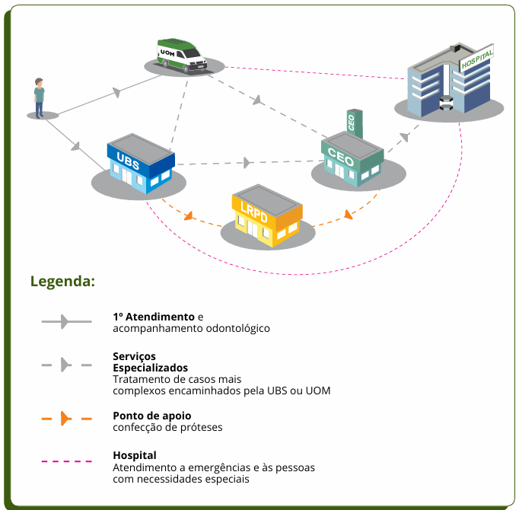

Para solicitar credenciamento de LRPD é necessário cadastrar os dados no Cadastro Nacional de Estabelecimentos de Saúde (CNES). (Brasil, 2017)
O registro da execução clínica das próteses nas UBS/USF inicia-se com a execução das etapas clínicas pelo Cirurgião-Dentista (CD), que incluem moldagens, adaptação, instalação, e outras fases necessárias à confecção da prótese dentária.
O registro dos procedimentos apresenta códigos com base na integração com o Sistema de Gerenciamento da Tabela de Procedimentos, Medicamentos e OPM do SUS (SIGTAP). (Brasil, 2007)
As informações da execução clínica devem ser registradas no prontuário eletrônico do paciente, utilizando o sistema e-SUS ou outro prontuário em uso na unidade de saúde. Para municípios que utilizam o e-SUS, o registro pode ser feito de duas formas: através da Ficha de Atendimento Odontológico Individual CDS ou no PEC (Prontuário Eletrônico do Cidadão) destinado às ações clínicas, figura 02 (Brasil,2018).

Fonte: Figura 2 - Prontuário do Cidadão – folha de rosto. Brasil. Ministério da Saúde 2018. Secretaria de Atenção à Saúde. e-SUS Atenção Básica: Manual do Sistema com Prontuário Eletrônico do Cidadão PEC – Versão 3.1
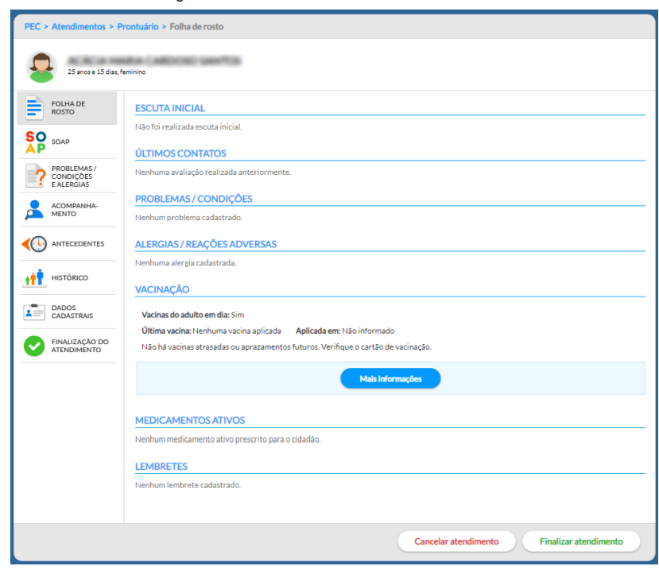

No registro do PEC das ações clínicas é utilizado um campo aberto e/ou por meio de codificação dos problemas avaliados, usando a Classificação Internacional Atenção Primária (CIAP2) ou a Classificação Internacional de Doenças (CID10), além de algumas notas, (Brasil, 2018) Figura 03.

Figura 3: SOAP -Avaliação. PEC e-SUS das ações clínicas
Fonte: Brasil,2018
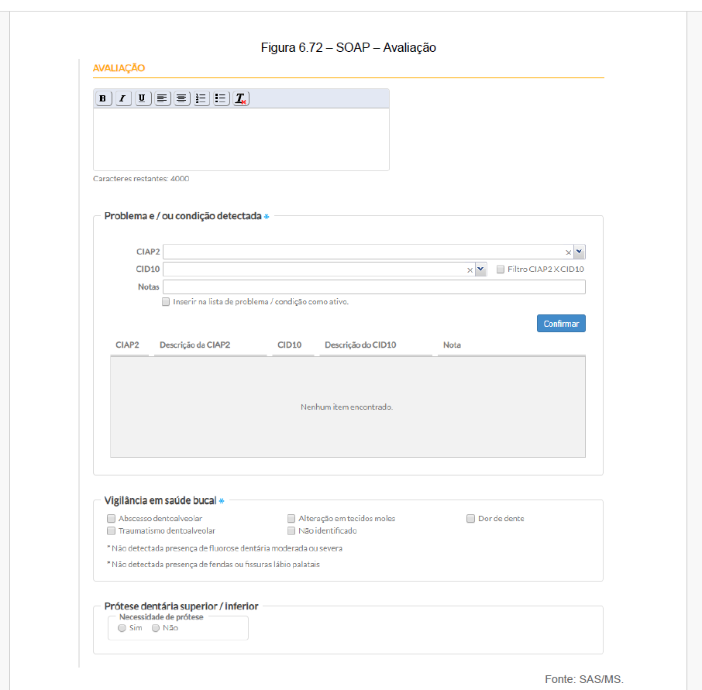

Após o registro no prontuário as informações são enviadas ao SISAB, que é responsável por receber os dados da produção clínica do LRPD e monitorá-los, conforme figuras 04. 05 e 06. (Brasil, 2022), (Brasil, 2018)

Figura 04: – Fluxo de transmissão de dados para integração de sistemas próprios com o SISAB-. Brasil 2018

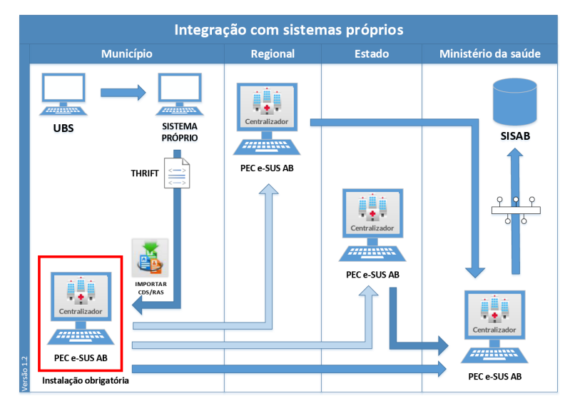

Figura 05: Registro das ações clínicas do procedimento enviado ao Sistema de Informação Saúde para Atenção Básica (SISAB). Brasil,2022.

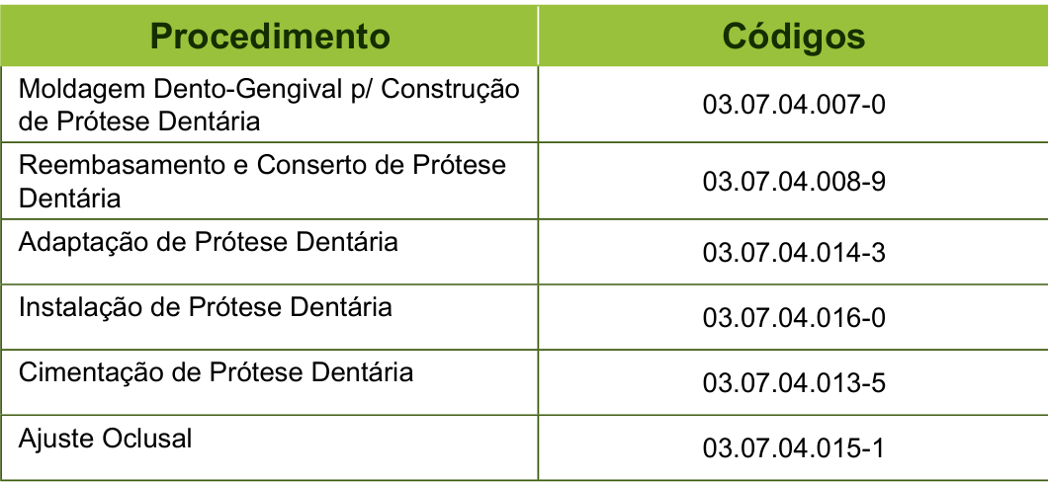

Figura 06: Registro da execução clínica das próteses e envio das informações ao SISAB através das ações e-SUS. Brasil,2022.
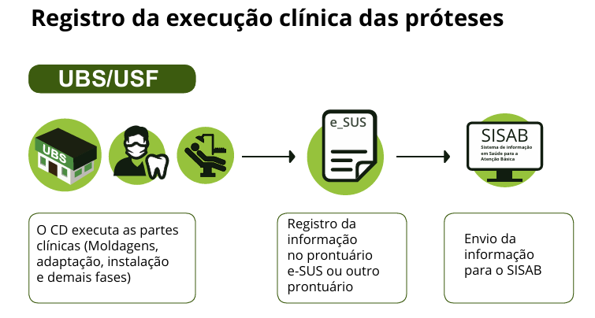

Na Unidade CEO a execução das partes clínicas segue o mesmo padrão. O CD realiza as etapas clínicas, à confecção da prótese dentária. As informações devem ser registradas no prontuário eletrônico do paciente, utilizando o sistema e-SUS, conforme ilustração das figuras 02 e 03. Em seguida os dados consolidados da produção clínica são registrados no BPA-C, figura 07.
Esse boletim é um aplicativo de captação e destina-se ao registro dos procedimentos realizados pelos estabelecimentos de saúde e coleta informações como a quantidade de próteses feitas e outros detalhes relevantes sobre o atendimento clínico (Brasil, 2022). O BPA-C é então enviado ao SIA, que processa as informações do atendimento ambulatorial e laboratorial fornecidas pelos prestadores públicos e privados contratados ou conveniados pelo SUS. Figuras 07 e 10, (Brasil, 2009).

Figura 07: Registro da execução clínica das próteses e processamento das informações ao SIA por meio do aplicativo BPA-C. Fonte:Brasil,2022
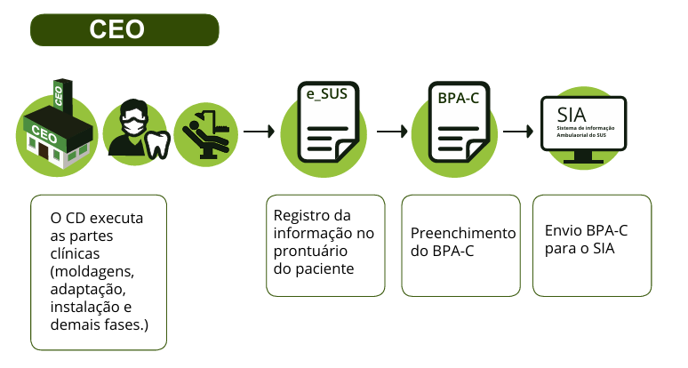

O registro da execução laboratorial das próteses ocorre nas UBS, USF e CEO, onde as etapas laboratoriais como a produção de moldes e ajustes finais, são realizadas pelos profissionais especializados. Essas informações sobre a execução laboratorial das próteses devem ser registradas no BPA-I para fins de repasse financeiro. O aplicativo BPA-I coleta dados específicos sobre o procedimento realizado nas unidades mencionadas figura 09. O BPA-I deve ser enviado ao SIA mensalmente, figuras 10 e 13. Cabe à gestão local garantir que essas informações sejam corretamente enviadas e que os prazos estipulados pelo SCNES sejam cumpridos.

Fonte: Figura 08: Registro da execução laboratorial das próteses e processamento das informações ao SIA por meio do aplicativo BPA-I.Fonte:Brasil,2022

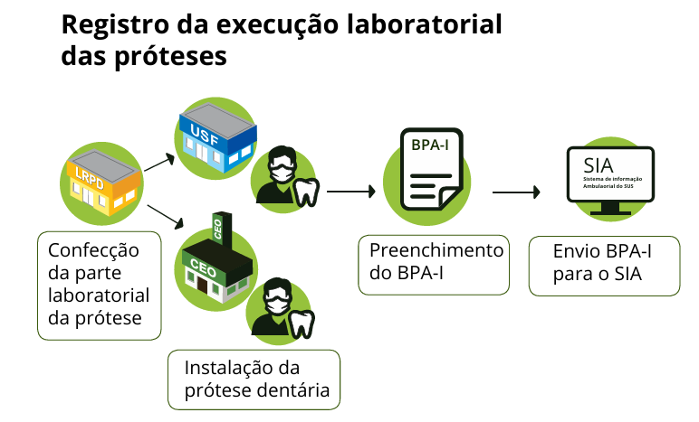

Por fim a quantidade total de próteses fabricadas será contabilizada no monitoramento realizado por meio do SIA, permitindo o acompanhamento da produção e avaliação da execução dos serviços. Esses dois processos seguem o fluxo de informações que vai desde a execução clínica e laboratorial cujos procedimentos são registrados nos aplicativos de captação BPA-I e BPAC, figuras 10,11 e 12 até o envio e processamento dos dados em sistemas nacionais, garantindo o monitoramento e controle das etapas de produção de próteses dentárias no SUS, figura 12. (Brasil, 2009),(Brasil, 2022)

Figura 09: Registro do procedimento laboratorial das próteses e respectivos códigos para processamento das informações ao SIA por meio do aplicativo BPA-I. Fonte: Brasil,2022.
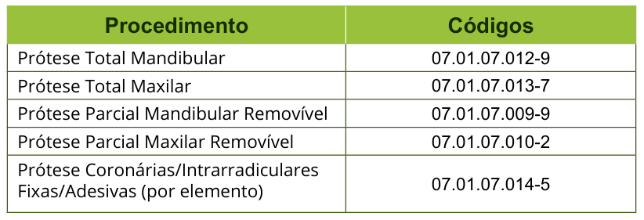

Figura 10- Fluxo de Captação do Atendimento Ambulatorial por meio do Aplicativo BPA-Mag.Fonte:Brasil,2009
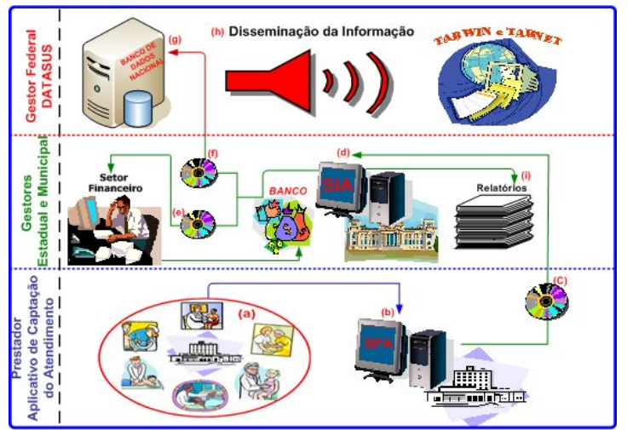

Fonte: Figura 11: Registro do procedimento laboratorial das próteses e respectivos códigos para processamento das informações ao SIA por meio do aplicativo BPA-I.

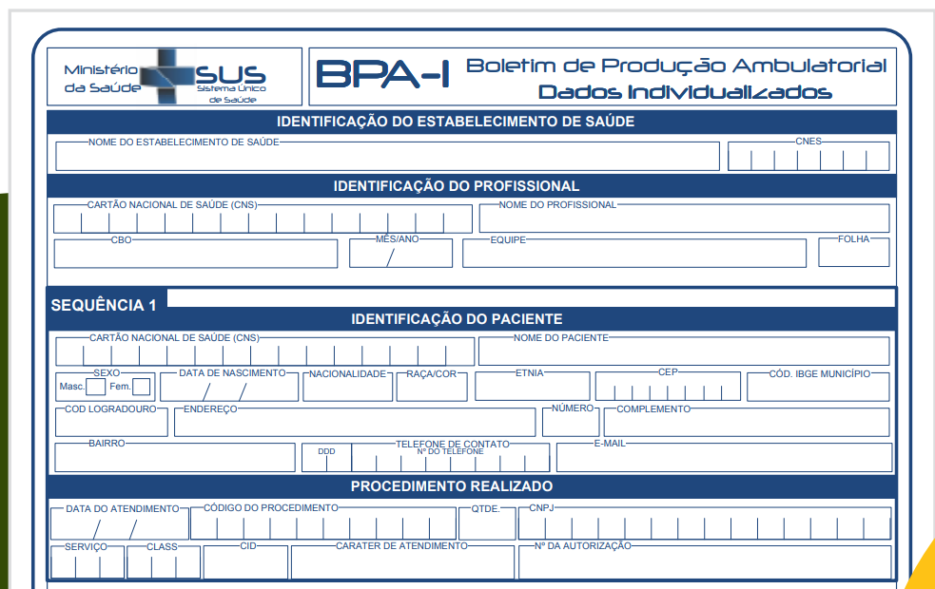

Fonte: Figura 12: Sistemas e Aplicativos envolvidos na Produção Ambulatorial. Brasil,2009

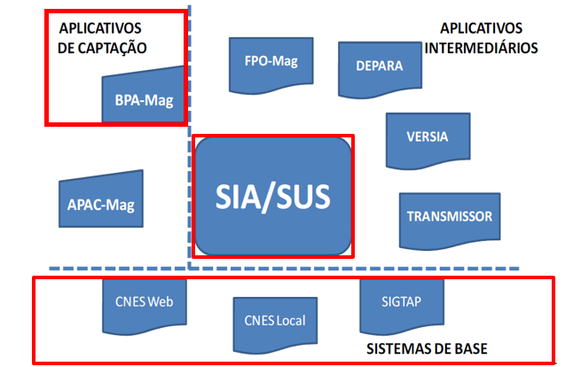
BPA-I/BPA-C

A Tabela 2, estrutura o fluxo de informações para o processo de solicitação, registro e envio de dados de produção de próteses dentárias, desde o pedido até o monitoramento para repasse financeiro, usando aplicativos e-SUS PEC/CDS, BPA-C e BPA-I , integrado aso sistemas de base como o CNES e SIGTAP. Este fluxo segue as etapas de entrada, registro, e processamento em sistemas nacionais (SIA e SISAB) para fins de controle e gestão.

Tabela 2. aplicativos e sistemas envolvidos na produção ambulatorial. Fonte:Autora
Etapa | Sistema/Aplicativo  /Unidade | Função | Descrição
1. Solicitação de Prótese | CNES (Cadastro Nacional de Estabelecimentos de Saúde) | Cadastro de estabelecimentos habilitados | Cadastra e habilita laboratórios regionais e unidades de saúde para produção e registro de próteses, integrando o estabelecimento e profissionais ao cadastro do sistema nacional.
2. Registro Clínico | e-SUS (PEC/CDS) /  UBS/USF/ CEO | Registro da execução clínica | Cirurgião-Dentista (CD) realiza e registra etapas clínicas (moldagens, adaptação etc.) no prontuário eletrônico do paciente, via PEC (Prontuário Eletrônico do Cidadão) ou Ficha CDS.
3. Envio ao SISAB | USF/UBS envia SISAB | Consolidação e monitoramento de dados clínicos | Dados das etapas clínicas registrados no e-SUS são enviados ao SISAB, que monitora a produção clínica e acompanha os registros relacionados à prótese dentária.
4. Boletim de Produção Consolidado | BPA-C/ CEO | Registro consolidado de produção | Consolidado de procedimentos realizados nas unidades de saúde e laboratórios nos CEO. Reúne dados da produção clínica e envia as informações ao SIA para processamento.
5. Boletim de Produção Individualizado | BPA-I | Registro individualizado dos procedimentos laboratoriais | Documenta cada etapa laboratorial (ex.: produção de moldes) de forma detalhada, permitindo acompanhamento individualizado das próteses fabricadas e envio mensal ao SIA.
6. Sistema de Base (SIGTAP) | SIGTAP (Sistema de Gerenciamento da Tabela de Procedimentos) | Tabela de procedimentos padronizados | Fornece códigos padronizados para procedimentos de prótese, garantindo a padronização dos registros no SUS.
7. Processamento no SIA | SIA (Sistema de Informação Ambulatorial) | Processamento para repasse financeiro | Recebe BPA-C e BPA-I, processa dados de produção para fins de repasse financeiro e monitora a produção consolidada e individual de próteses no SUS.

Tabela 03: FLUXOGRAMA: Solicitação, Execução e Registro de Próteses Dentárias no SUS: Fonte autora

Credenciamento LPRD (CNES)

Integração com sistemas de base
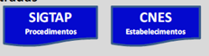

Execução Clínica Execução Laboratorial
UBS/USF/ CEO UBS/USF e CEO

(PEC/e-SUS) (PEC/e-SUS) (PEC/e-SUS)
Registro Clínico Registro Consolidado (BPA-C) Produção (BPA- I)

Envio ao SISAB Envio Mensal ao SIA Envio Mensal ao SIA

CMD (Conteúdo Mínimo de Dados)

Os achados deste estudo serão discutidos à luz dos padrões de interoperabilidade descritos no CPIISS, conforme estabelecido pela Portaria GM/MS nº 2.073/2011, como referência para avaliar os documentos e sistemas analisados e verificar se o envio de produção de próteses a partir destes documentos podem contribuir com o melhor desfecho do paciente.

- DISCUSSÃO

A partir dos resultados obtidos no Levantamento de Condições de Saúde Bucal da População Brasileira em 2003, ficou claro que a organização da média complexidade em Odontologia é fundamental para a consolidação do SUS (Brasil, 2008).
Os estudos analisados dentro da Estratégia de LRPD observaram que eles representam componentes de suma importância para a integralidade da atenção na rede pública de serviços de Saúde Bucal por abarcarem uma condição histórica e complexa como a perda dentária (Aguiar,2015). Com relação aos padrões de interoperabilidade, embora os LRPD integrem com os aplicativos e sistemas vinculados aos requisitos de repasse financeiro estabelecidos pelo Ministério da Saúde, a integração das terminologias clínicas necessárias para melhorar o acompanhamento dos tratamentos ainda apresenta falhas. Isso pode ser observado durante o envio dos códigos de procedimentos de ações clínicas e laboratoriais com base na integração com o SIGTAP, onde são processados e enviados ao SIA para monitoramento da produção de próteses dentárias para repasse financeiro conforme as figuras 05 e 09. Estes achados confirmam com estudos de Sales & Pinto (2019), Coelho et al (2021), sobre a importância do uso de padrões interoperáveis para garantir que os dados sejam não apenas trocados, mas também compreendidos de forma semântica e consistente entre diferentes sistemas.
Nesse sentido, a terminologia SNOMED, se mostra essencial para permitir um monitoramento mais detalhado e preciso dos desfechos clínicos. Da mesma forma ainda que o sistema cumpra sua função administrativa, a interoperabilidade deve também incluir a integração clínica, o que exige o uso de padrões como PIX/PDQ conforme o Catálogo de Padrões de Interoperabilidade de Informações de Sistemas de Saúde (CPIISS), elaborado e publicado pelo DATASUS. Para garantir a consistência na identificação e nos dados demográficos dos pacientes esses requisitos são essenciais para o cadastro dos pacientes durante o registro do cidadão no PEC e-SUS nas UBS/USF e nos CEOs. (Brasil,2018)
Neste sentido o catálogo, que inclui padrões amplamente reconhecidos como OpenEHR, pode ser identificado no PEC e-SUS para ações clínicas, que utilizam dados estruturados para a identificação individualizada, do paciente, do profissional, e os códigos dos procedimentos das ações clínicas realizadas (identificação de exames e serviços). A organização dos dados e informações são estruturadas separando o conteúdo clínico do dado estruturado, conforme o Padrão OpenEHR, figura 03, (Brasil, 2018).
Para integração ao SIA, os aplicativos BPA-I e BPA-C utilizam um formato magnético em TXT (Figura 10). Esse formato não atende aos requisitos de interoperabilidade técnica necessários para a transmissão segura de dados, uma vez que a troca é realizada de forma manual, aumentando o risco de perda de informações. Além disso, não segue o padrão XML recomendado pelo MS (Brasil, 2011). Esses achados estão alinhados com os estudos de Barros (2008) e Sabbatini (2022), que ressaltam o padrão XML como interoperabilidade técnica para o compartilhamento de informações, garantindo maior integridade e interoperabilidade nos sistemas de saúde.
Por outro lado, nossos achados corroboram com as observações de Coelho et al. (2021), que destacam o PEC e-SUS como uma ferramenta essencial para a integração dos SIS. O PEC e-SUS registra as ações clínicas relacionadas às etapas clínicas do LRPD que são consolidadas e enviadas ao SISAB. (Brasil,2022).
Essa integração evidencia a conformidade com padrões modernos de interoperabilidade, incluindo o suporte a formatos estruturados como XML, atendendo aos schemas definidos pelo Ministério da Saúde. Assim, o PEC e-SUS exemplifica como a integração com o SISAB atende às demandas de interoperabilidade técnica e operacional, o que alinha á vista do autor, sobre a centralidade do SIS na governança de TI e na redução da fragmentação entre sistemas no SUS.
O registro das ações clínicas como a Classificação ‘CID-10 e CIAP-2 para a Classificação Internacional das Doenças e Classificação Internacional de Atenção Primaria asseguram também a padronização das informações. Entretanto padrões como SNOMED e LOINC não foram identificados na implementação dos documentos clínicos, o que poderiam melhorar a rastreabilidade e a qualidade da entrega das próteses uma vez que esses padrões enquanto terminologias padronizadas, garantem que o conteúdo semântico seja interpretado corretamente, independente dos sistemas envolvidos, o que corroboram com as observações de (Sales & Pinto 2019).
Ainda, de acordo com Indarte e Gutierrez (2011), nossos achados corroboram com os padrões de documentação clínica, como o CDA (Clinical Document Architecture), e a ISO 13.606-1 (arquétipos), que estruturam os documentos clínicos para garantir a integridade das informações durante a extração de dados do PEC e-SUS a partir do SISAB e institui o CMD como documento que atende os padrões de interoperabilidade como CDA ,CCR de acordo com o catálogo de padrões de interoperabilidade do Ministério da Saúde.
Ademais, a adoção de documentos estruturados no formato HL7 CDA V3, recomendados pelo Ministério da Saúde, são mecanismos importantes que podem contribuir para uma estruturação dos dados clínicos como o CMD que serve como extrato consolidado das ações de saúde. No entanto, sem a integração de terminologias clínicas padronizadas, como LOINC para dados laboratoriais e SNOMED-CT para informações clínicas, os dados coletados permanecem restritos ao SIGTAP para repasse financeiro, perdendo seu potencial de promover melhorias no acompanhamento e no desfecho clínico de pacientes.

- CONCLUSÃO

Apesar dos sistemas e aplicativos atenderem às demandas de próteses dentárias para fins de repasse financeiro, a falta de integração com terminologias clínicas padronizadas compromete a eficácia do acompanhamento clínico.
A interoperabilidade, que deve abranger tanto o aspecto técnico quanto o semântico, ainda enfrenta desafios significativos na troca de informações entre o laboratório de próteses e o atendimento ambulatorial. A adoção de padrões como SNOMED-CT e LOINC poderia promover uma troca de dados mais efetiva e garantir uma visão mais holística do paciente, melhorando o desfecho clínico e a continuidade do cuidado.
Portanto, a interoperabilidade deve ser priorizada não apenas para fins administrativos, mas como um meio de garantir a qualidade e a integralidade do atendimento prestado no SUS.
Nesse sentido, a utilização de terminologias e nomenclaturas padronizadas é fundamental. A CID-10 é a classificação mais amplamente usada na área da saúde, embora possua limitações assim como a CIAP-10. Para áreas mais específicas, terminologias como o LOINC (para observações clínicas, exames laboratoriais e imagens) e o DICOM (para a radiologia) será necessário utilizarmos estas terminologias nos Prontuários Eletrônicos integrados com os SIS como SISAB e SIA.
Já a SNOMED-CT é uma terminologia clínica controlada que cobre diversas línguas e oferece um alto nível de detalhamento, permitindo que as informações sejam compreendidas de maneira precisa e uniforme, garantindo a interoperabilidade semântica.
Assim ainda são necessárias melhorias entre as informações trocadas com LPRD uma vez que aplicativos enviados para os sistemas não permite a correta rastreabilidade quando utilizamos apenas o SIGTAP para fins de repasse financeiro, perdendo o significado da informação e qualidade dos trabalhos entregues.
As organizações de Saúde credenciadas aos serviços do SUS em especial os LPRD precisam ter em seu portifólio, fluxos de trabalho com sistemas integrados e que sejam interoperáveis pois a troca destas informações utilizando terminologias, classificações precisam ser adotas conforme portarias de padrões de interoperabilidade do Ministério da Saúde .

- REFERÊNCIAS BIBLIOGRÁFICA

- Aguiar, V. R., & Celeste, R. K. (2015). Necessidade e alocação de laboratórios regionais de prótese dentária no Brasil: um estudo exploratório. Ciência & Saúde Coletiva, 20, 3121-3128.

- Andrade, N., de Oliveira Costa Neto, P. L., de Mello Torres, J. G., Júnior, I. G., Scheidt, C. G., & Gazel, W. (2019). E-Health: A framework proposal for interoperability and health data sharing. A Brazilian Case. In Advances in Production Management Systems. Towards Smart Production Management Systems: IFIP WG 5.7 International Conference, APMS 2019, Austin, TX, USA, September 1–5, 2019, Proceedings, Part II (pp. 625-630). Springer International Publishing.

- Aquino, A. L., Nascimento-Jr, G., & Queiroz, F. (2022). Estratégias ágeis aplicadas à projetos de PD&I: da teoria à prática. Sociedade Brasileira de Computação.

- Assis Neto, F. D. (2015). Governança de tecnologia da informação em saúde: proposta de ações baseada em riscos e requisitos de interoperabilidade para o sistema de saúde do exército brasileiro. (Dissertação Mestrado, Universidade de Brasília, Brasília).

- Barros, J. V. D. (2008). Sistemas de informação e avaliação de desempenho hospitalar: a integração e interoperabilidade entre fontes de dados hospitalares (Doctoral dissertation, Universidade de São Paulo).

- Brasil. Ministério da Saúde. Gabinete do Ministro. Portaria nº 321 de 8 de fevereiro de 2007. Institui a Tabela de Procedimentos, Medicamentos, Órteses/Próteses e Materiais Especiais - OPM do Sistema Único de Saúde - SUS.

- Brasil. Ministério da Saúde. Secretaria de Atenção à Saúde, 2008. Departamento de Atenção Básica. Saúde Bucal / Ministério da Saúde, Secretaria de Atenção à Saúde, Departamento de Atenção Básica. – Brasília: Ministério da Saúde, 92 p. – (Série A. Normas e Manuais Técnicos) (Cadernos de Atenção Básica; 17) https://bvsms.saude.gov.br/bvs/publicacoes/saude_bucal.pdf

- Brasil. Ministério da Saúde/ Secretaria de Atenção à Saúde/ Departamento de Regulação, Avaliação e Controle/Coordenação Geral de Sistemas de Informação – 2009. MANUAL TÉCNICO OPERACIONAL SIA/SUS - SISTEMA DE INFORMAÇÕES AMBULATORIAIS - Aplicativos de captação da produção ambulatorial APAC Magnético – BPA Magnético - VERSIA – DE-PARA – FPO Magnético69p. http://www1.saude.rs.gov.br/dados/1273242960988Manual_Operacional_SIA2010.pdf

- Brasil. Ministério da Saúde. Portaria nº 2.073, de 31 de agosto de 2011. Regulamenta o uso de padrões de interoperabilidade e informação em saúde para sistemas de informação em saúde no âmbito do Sistema Único de Saúde, nos níveis municipal, distrital, estadual e federal, e para os sistemas privados e do setor de saúde suplementar. DOU [Internet]. 2011 set. 1 [citado em 2024 set. 1]. p. 63.

- Brasil. Ministério da Saúde. Portaria Nº 2.022, de 7 de agosto de 2017. Altera o cadastro nacional de estabelecimentos de saúde (CNES), no que se refere à metodologia de cadastramento e atualização cadastral, no quesito tipo de estabelecimentos de saúde. Diário Oficial União. 15 agosto 2017.

- Brasil. Portaria no 2.148, de 28 de agosto de 2017. Estabelece o início do envio de dados de serviços da Atenção Básica para o Conjunto Mínimo de Dados (CMD) e encerra o envio de dados para o Sistema de Informação Ambulatorial (SIA). Diário Oficial [da] República Federativa do Brasil, Poder Executivo, Brasília, DF, 14 setembro 2017. Seção 1, p. 43.

- Brasil. Ministério da Saúde, 2018. Secretaria de Atenção à Saúde. e-SUS Atenção Básica: Manual do Sistema com Prontuário Eletrônico do Cidadão PEC – Versão 3.1 [recurso eletrônico] / Ministério da Saúde, Secretaria de Atenção à Saúde, Secretaria-Executiva. – Brasília: Ministério da Saúde.
http://189.28.128.100/dab/docs/portaldab/documentos/esus/Manual_PEc_3_1.pdf

- Brasil. Ministério da Saúde. Brasilia; Ministério da Saúde; 2022. 27 p. Folhetoilus, tab. Monography em Pt | MS | ID: mis-41835.apresentar em formato de quadro quais documentosutilizados. https://pesquisa.bvsalud.org/bvsms/resource/pt/mis-41835

Cavalcante, F. V., Oliveira, A., Araujo, S. Q. D., Pacheco, C., & Sacco, R. D. C. C. (2022). Brazilian diagnostic tests: essential health supplies for COVID-19 syndromic surveillance. Saúde em Debate, 46, 665-681.

- Coelho Neto, Giliate Cardoso, Arthur Chioro. "Afinal, quantos Sistemas de Informação em Saúde de base nacional existem no Brasil?" Cadernos de Saúde Pública 37 (2021): e00182119.

de Araujo, C. S., Pereira, A. D. S. B., dos Santos, J. D. S., de Castro, R. A., & de Lima Costa, V. G. (2024). Reflexões sobre a tecnologia na saúde: intersecção entre tecnologia e cuidados de saúde. Revista Amor Mundi, 5(1), 121-129.

Figueiredo, L.A.D. "Análise da utilização do Sistema de Informação em Atenção Básica (SIAB) pelos coordenadores da Atenção Primária à Saúde na tomada de decisão. (PhD diss., Universidade de São Paulo, 2009).

- Flores, Eduarda Borba, M., Vissotto, C., Dias Oliveira, D., & Renato Reis de Moura, F. (2024). Série histórica de dez anos da produção ambulatorial dos procedimentos odontológicos na Atenção Primária em Saúde no município de Esteio, Rio Grande do Sul, Brasil. Revista Da Faculdade De Odontologia De Porto Alegre, 65. https://doi.org/10.22456/2177-0018.137547

- Indarte, S., & Pazos Gutiérrez, P. (2011). Estándares e interoperabilidad en salud electrónica: Requisitos para una gestión sanitaria efectiva y eficiente.

- Oliveira, V. S. Buscando interoperabilidade entre diferentes bases de dados: o caso da Biblioteca do Instituto Fernandes Figueira. 2005. 109 f. Dissertação (Mestrado em Saúde Pública) – Fundação Oswaldo Cruz, Escola Nacional de Saúde Pública Sérgio Arouca, Rio de Janeiro, 2005. Disponível em: 16/11/2024

Oliveira, D., Miranda, R., Leuschner, P., Abreu, N., Santos, M. F., Abelha, A., & Machado, J. (2021). OpenEHR modeling: improving clinical records during the COVID-19 pandemic. Health and technology, 11(5), 1109-1118.

Sabbatini, R.M.E.: Interoperabilidade é Apenas Uma Linguagem. Revista de Padrões de Informação e Interoperabilidade em Saúde. Medium. Publicado em 1 de abril de 2022. Disponível na Internet. URL: https://link.medium.com/YnkDiYzYSob

- Sales, O. M. M., & Pinto, V. B. (2019). Tecnologias digitais de informação para a saúde: revisando os padrões de metadados com foco na interoperabilidade. Rev Eletron Comun Inf Inov Saúde, 13(1):208-221

Shuqair, H., Chaves, I. F., & Netto, A. V. (2021). Desafios para a Implementação de Novas Propostas de Modelos de Remuneração em Teleodontologia no Brasil. Revista de Empreendedorismo, Negócios e Inovação, 6(2), 23-43.

Silva, A. B., Guedes, A. C. C. M., Síndico, S. R. F., Vieira, E. T. R. C., & Filha, I. G. D. A. (2019). Registro eletrônico de saúde em hospital de alta complexidade: um relato sobre o processo de implementação na perspectiva da telessaúde. Ciência & Saúde Coletiva, 24, 1133-1142.

- Teixeira, C. N. G., de Queiroz Rodrigues, M. I., Frota, L. M. A., Frota, M. M. A., Oliveira, A. E. F. (2018). Panorama situacional da Teleodontologia no mundo: uma revisão integrativa. Revista da ABENO, 18(3), 24-34.

- Telessaúde. (2020). BVS Atenção Primária em Saúde. Disponível em: www.telessaudebrasil.org.br

World Health Organization. (2010). Monitoring the building blocks of health systems: a handbook of indicators and their measurement strategies. World Health Organization.

